Zapopan, Jalisco siendo las 10:13 horas del día 14 de Diciembre de 2023, en las instalaciones de la Antesala de Cabildo de la Ex Presidencia Municipal, ubicada en Av. Hidalgo no. 151, en esta ciudad; se celebra la Vigésima Séptima Sesión Ordinaria del año 2023, del Comité de Adquisiciones, del Municipio de Zapopan, Jalisco; convocada por Edmundo Antonio Amutio Villa, representante del Presidente del Comité de Adquisiciones, con fundamento en lo dispuesto en el artículo 20, artículo 25 fracción II, artículo 28 y artículo 29 del Reglamento de Compras, Enajenaciones y Contratación de Servicios del Municipio de Zapopan, Jalisco.

Punto número uno del orden del día, lista de asistencia. Se procede a nombrar lista de asistencia, de conformidad con el Artículo 20 y 26 fracción III del Reglamento de Compras, Enajenaciones y Contratación de Servicios del Municipio de Zapopan, Jalisco;

Estando presentes los integrantes con voz y voto:

Representante del Presidente del Comité de Adquisiciones.
Edmundo Antonio Amutio Villa.
Suplente.

Sindicatura.
Tania Álvarez Hernández.
Suplente.

Tesorería Municipal.
Talina Robles Villaseñor.
Suplente.

Dirección de Administración.
Dialhery Díaz González.
Titular.

Coordinación General de Desarrollo Económico y Combate a la Desigualdad.
Belén Lizeth Muñoz Ruvalcaba.
Suplente.

Dirección de Desarrollo Agropecuario.
Antonio Martín del Campo Sáenz
Suplente.

Representante de la Cámara Nacional de Comercio, Servicios y Turismo de Guadalajara.
Rogelio Alejandro Muñoz Prado.
Titular.

Estando presentes los vocales permanentes con voz:

Contraloría Ciudadana.
Juan Carlos Razo Martínez.
Suplente.

Área Jurídica de la Dirección de Adquisiciones.
Diego Armando Cárdenas Paredes.
Titular.

Representante de la Fracción del Partido Futuro.
Lourdes Georgina Chávez Ramírez.
Suplente.

Secretario Técnico y Ejecutivo.
Luz Elena Rosete Cortés.
Titular.

Punto número dos del orden del día, declaración de quórum. Se declara que existe quórum legal requerido para sesionar válidamente a las 10:14 horas, de conformidad con el Artículo 30, del Reglamento de Compras, Enajenaciones y Contratación de Servicios del Municipio de Zapopan, Jalisco.

Punto número tres del orden del día, aprobación orden del día. Para desahogar esta Vigésima Séptima Sesión Ordinaria del Comité de Adquisiciones Municipales, se propone el siguiente Orden del Día, de conformidad con el Reglamento de Compras, Enajenaciones y Contratación de Servicios del Municipio de Zapopan, Jalisco, Artículo 25 fracción IV, el cual solicito al Secretario de cuenta del mismo, por lo que se procede a dar inicio a esta sesión bajo el siguiente orden del día:
Orden del Día:

- Registro de asistencia.
- Declaración de Quórum.
- Aprobación del orden del día.
- Lectura y aprobación del acta anterior.
- Agenda de Trabajo:

  - Presentación de cuadros de procesos de licitación pública con concurrencia del Comité.

  - Ampliaciones de Acuerdo al artículo 115, del Reglamento de Compras, Enajenaciones y Contratación de Servicios del Municipio de Zapopan Jalisco.

- Asuntos Varios

Edmundo Antonio Amutio Villa, representante suplente del Presidente del Comité de Adquisiciones, comenta está a su consideración el orden del día, por lo que en votación económica les pregunto si se aprueba, siendo la votación de la siguiente manera:

Aprobado por unanimidad de votos por parte de los integrantes del Comité presentes.

Punto CUARTO del Orden del Día:

En ese sentido, adjunto a la convocatoria de esta sesión se les hizo llegar de manera electrónica el acta en su versión estenográfica correspondiente a la sesión:

26 Ordinaria del día 07 de diciembre del 2023.

Edmundo Antonio Amutio Villa, representante suplente del Presidente del Comité de Adquisiciones, comenta someto a su consideración el omitir LA LECTURA de dicha acta en virtud de haber sido enviada con antelación, por lo que en votación económica les pregunto si se aprueba; siendo la votación de la siguiente manera:

Aprobado por unanimidad de votos por parte de los integrantes del Comité presentes.

Edmundo Antonio Amutio Villa, representante suplente del Presidente del Comité de Adquisiciones, menciona no habiendo recibido observaciones, se pone a su consideración la aprobación del CONTENIDO del acta en su versión estenográfica correspondiente a la sesión 26 Ordinaria del día 07 de diciembre del 2023, por lo que en votación económica les pregunto si se aprueba el contenido de las actas anteriores, siendo la votación de la siguiente manera:

Aprobado por unanimidad de votos por parte de los integrantes del Comité presentes.

Punto Quinto del orden del día. Agenda de Trabajo.

Punto 1. Presentación de cuadros de procesos de licitación pública con concurrencia del Comité, de bienes o servicios, enviados previamente para su revisión y análisis de manera electrónica.

Número de Cuadro: 01.27.2023
Licitación Pública Nacional con Participación del Comité: 202301669 y 202301670
Área Requirente: Dirección de Administración adscrita a la Coordinación General de Administración e Innovación Gubernamental
Objeto de licitación: Adquisición de camiones y equipamiento, y sus servicios de mantenimiento preventivo

Se pone a la vista el expediente de donde se desprende lo siguiente:

Proveedores que cotizan:
- Equipos Recolectores, S.A. de C.V.
- Grupo Carrocero Eicsa, S.A. de C.V.
- Aseca, S.A. de C.V.
Los licitantes cuyas proposiciones fueron desechadas:

Licitante | Motivo
Equipos Recolectores, S.A. de C.V. | Licitante No Solvente  Presenta Declaración de Aportación 5 al Millar (Anexo 8) con una redacción que no pertenece al recurso de origen de la presente Licitación.

Los licitantes cuyas proposiciones resultaron solventes son los que se muestran en el siguiente cuadro:

GRUPO CARROCERO EICSA, S.A. DE C.V. Y ASECA, S.A. DE C.V.

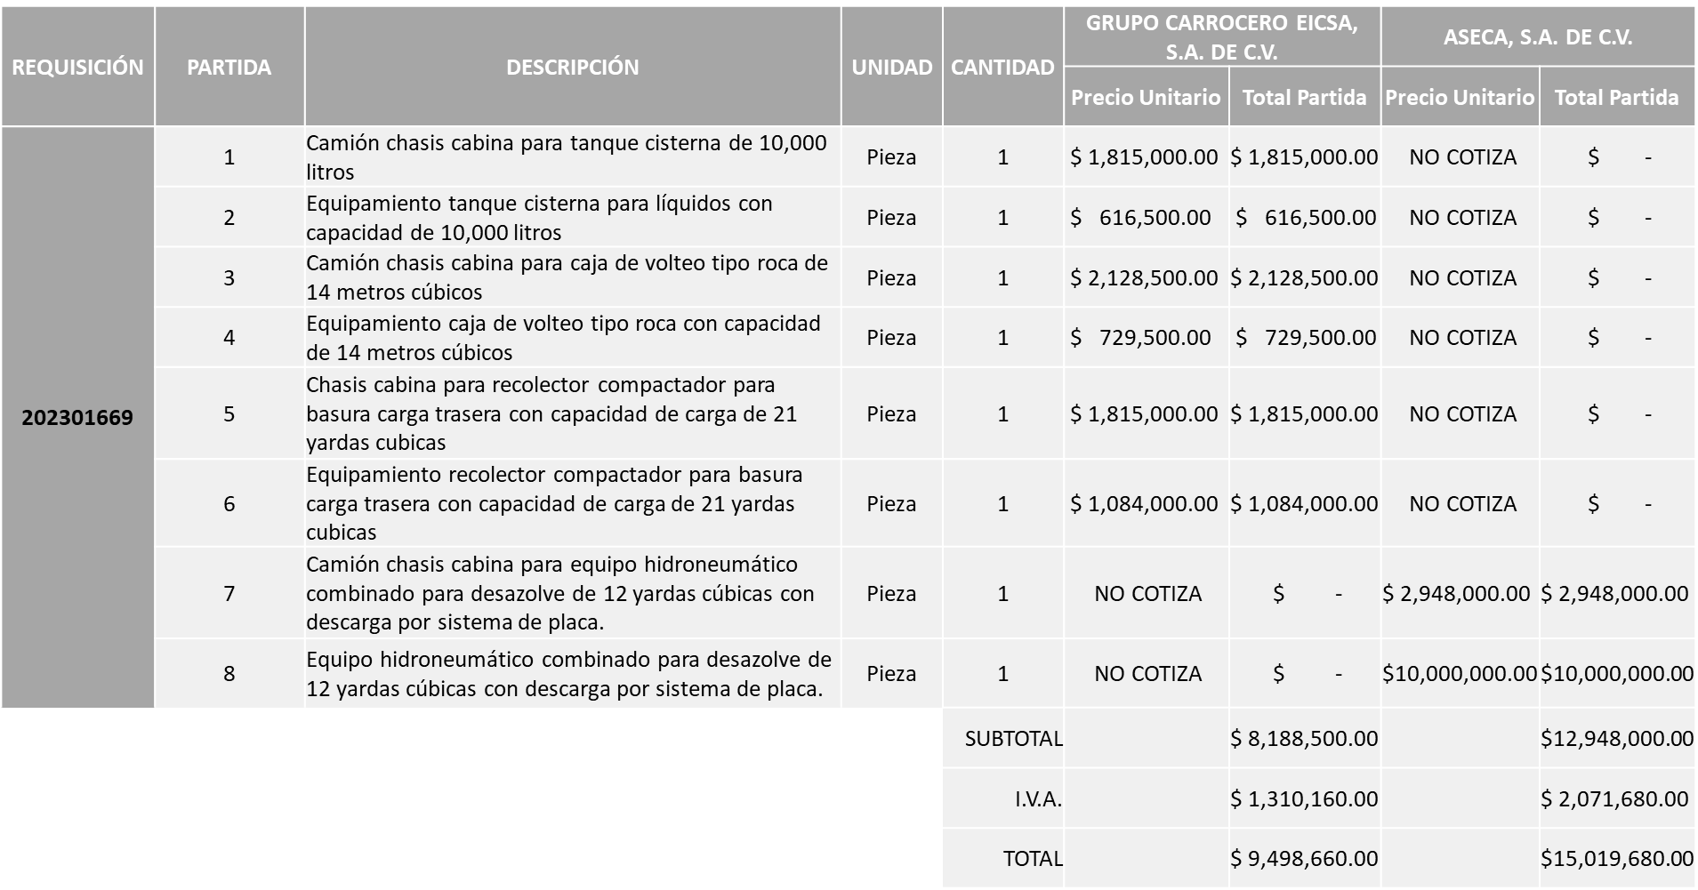
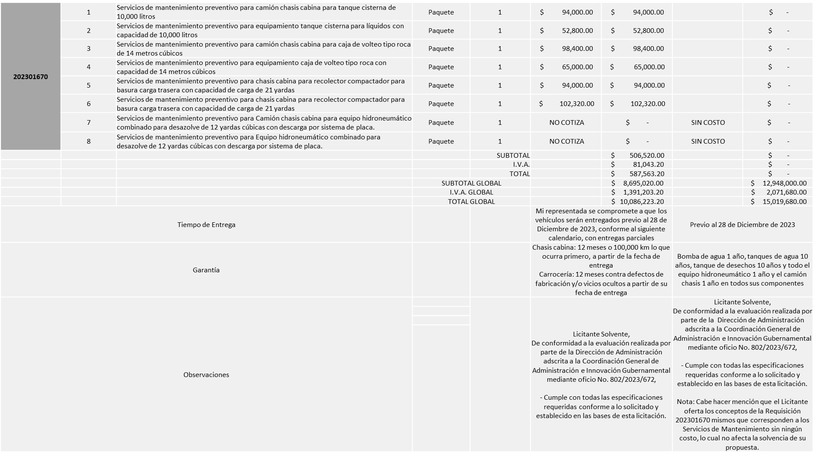

Responsable de la evaluación de las proposiciones:

Nombre | Cargo
Dialhery Díaz González | Directora de Administración
Edmundo Antonio Amutio Villa | Coordinador General de Administración e Innovación Gubernamental

Mediante oficio de análisis técnico número 802/2023/672

Nota: De conformidad a la evaluación mediante oficio No. 802/2023/672 emitido por parte de la Dirección de Administración adscrita a la Coordinación General de Administración e Innovación Gubernamental, mismo que refiere de las 03 propuestas presentadas, 02 cumplen con los requerimientos técnicos, económicos, así como el cumplimiento de los documentos adicionales solicitados en las bases de licitación, por lo que se sugiere dictaminar el fallo a favor de los únicos licitantes solventes que cotizaron las partidas antes mencionadas en el presente cuadro, es decir:

Requisición 202301669
Partidas 1, 2, 3, 4, 5 y 6: GRUPO CARROCERO EICSA, S.A. DE C.V.
Partidas 7 y 8: ASECA, S.A. DE C.V.

Requisición 202301670
Partidas 1, 2, 3, 4, 5, y 6: GRUPO CARROCERO EICSA, S.A. DE C.V.
Partidas 7 y 8: ASECA, S.A. DE C.V.

En virtud de lo anterior y de acuerdo a los criterios establecidos en bases, al ofertar en mejores condiciones se pone a consideración por parte del área requirente la adjudicación a favor de:

EN LA REQUISICIÓN 202301669

GRUPO CARROCERO EICSA, S.A. DE C.V., POR UN MONTO TOTAL DE $91’800,080.00

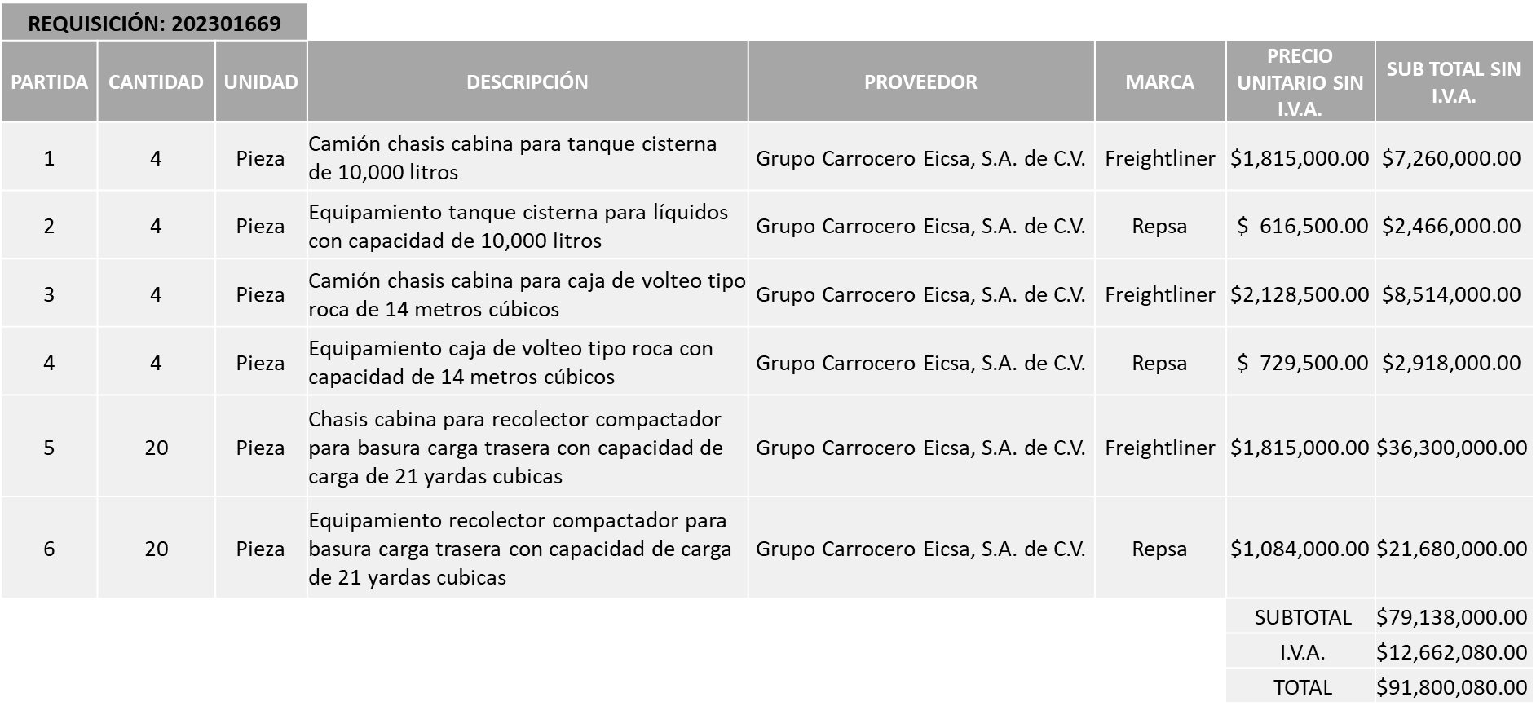

Y ASECA, S.A. DE C.V., POR UN MONTO TOTAL DE $15’019,680.00

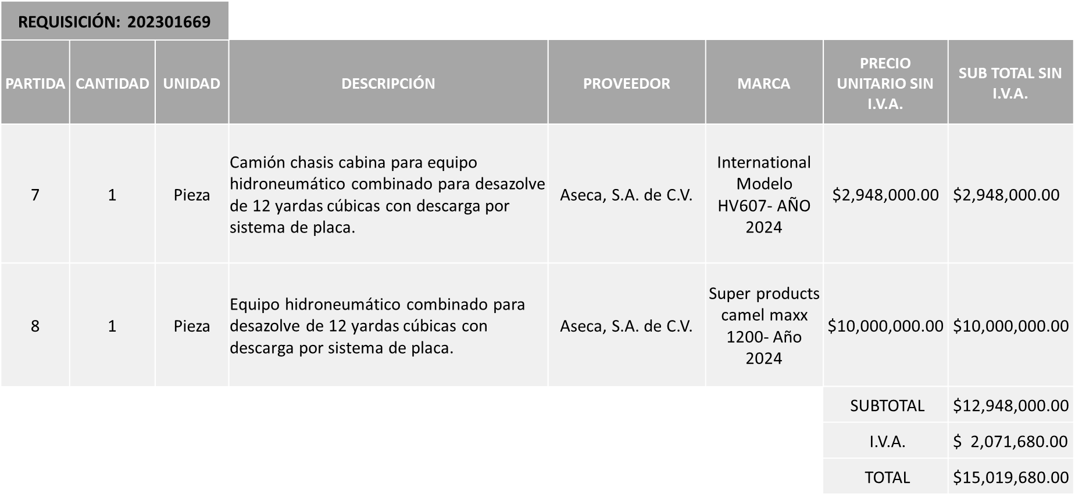

EN LA REQUISICIÓN 202301670

GRUPO CARROCERO EICSA, S.A. DE C.V., POR UN MONTO MÍNIMO DE $2´397,580.80 Y UN MONTO MÁXIMO DE $ 5´993,952.00

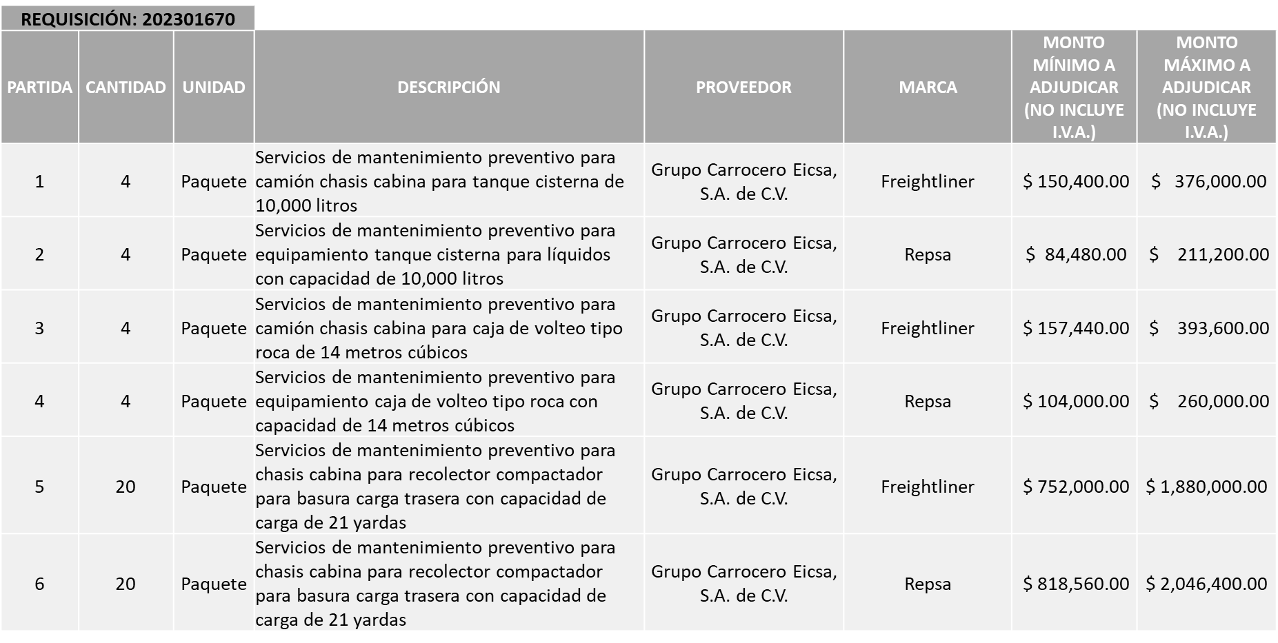
Y ASECA, S.A. DE C.V., SIN COSTO EN LOS MANTENIMIENTOS

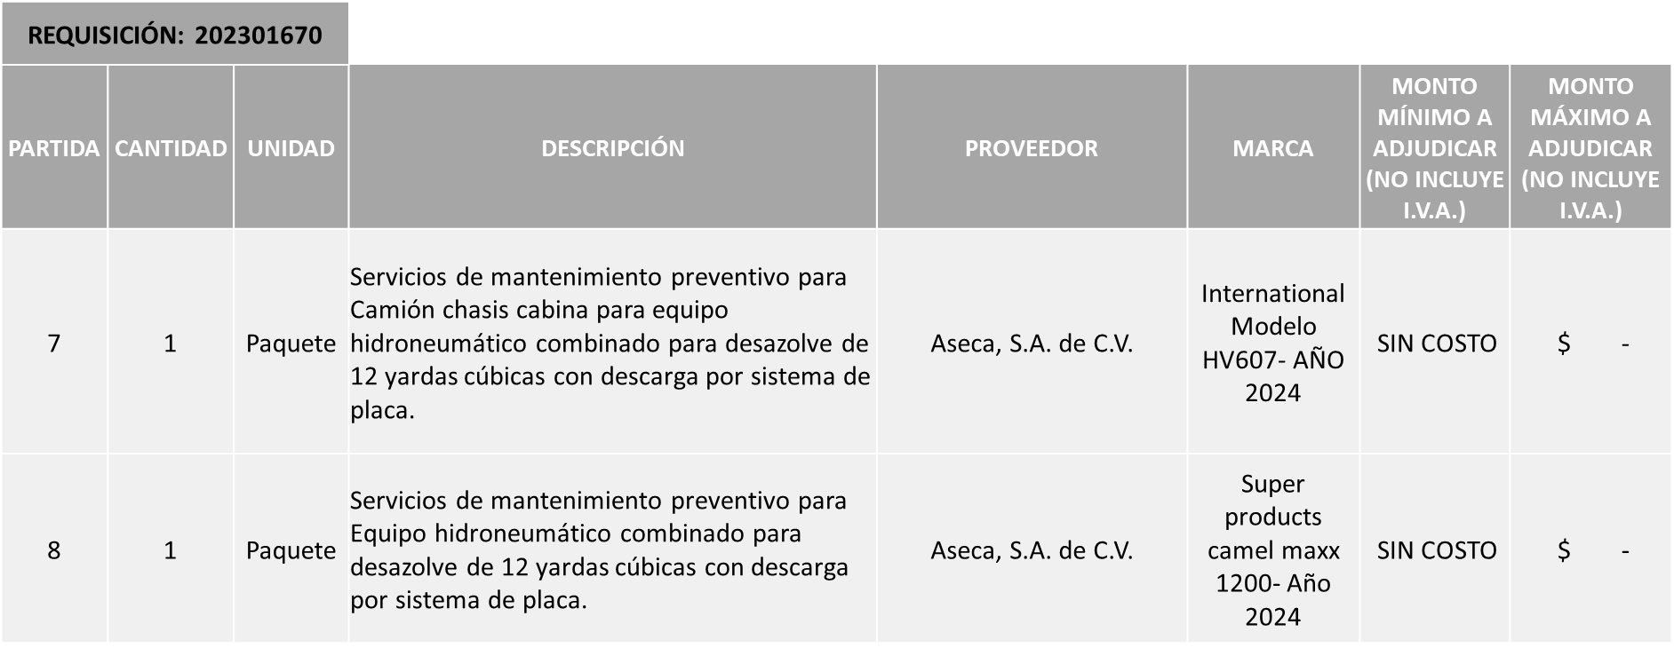

DANDO UN MONTO TOTAL GLOBAL DE $112’813,712.00

La convocante tendrá 10 días hábiles para emitir la orden de compra / pedido posterior a la emisión del fallo.

El proveedor adjudicado tendrá 5 días hábiles después de la notificación vía correo electrónico por parte de la convocante (por el personal autorizado para este fin) para la recepción firma y entrega de la orden de compra/pedido, previa entrega de garantía correspondiente.

Si el interesado no firma el contrato por causas imputables al mismo, la convocante podrá sin necesidad de un nuevo procedimiento, adjudicar el contrato al licitante que haya obtenido el segundo lugar, siempre que la diferencia en precio con respecto a la proposición inicialmente adjudicada no sea superior a un margen del diez por ciento.

El contrato deberá ser firmado por el representante legal que figure en el acta constitutiva de la empresa o en su defecto cualquier persona que cuente con poder notarial correspondiente.

El área requirente será la responsable de elaborar los trámites administrativos correspondientes para solicitar la elaboración del contrato así como el seguimiento del trámite de pago correspondiente.

Todo esto con fundamento en lo dispuesto por los artículos 107, 108, 113, 119 y demás relativos del Reglamento de Compras, Enajenaciones y Contratación de Servicios del Municipio de Zapopan, Jalisco.

Edmundo Antonio Amutio Villa, representante suplente del Presidente del Comité de Adquisiciones, comenta de conformidad con el artículo 24, fracción VII del Reglamento de Compras, Enajenaciones y Contratación de Servicios del Municipio de Zapopan, Jalisco, se somete a su resolución para su aprobación de fallo por parte de los integrantes del Comité de Adquisiciones a favor del proveedor, proveedor GRUPO CARROCERO EICSA, S.A. DE C.V. Y ASECA, S.A. DE C.V. los que estén por la afirmativa, sírvanse manifestarlo levantando su mano.

Aprobado por Unanimidad de votos por parte de los integrantes del Comité presentes

Número de Cuadro: 02.27.2023
Licitación Pública Nacional con Participación del Comité: 20231672 y 202301673
Área Requirente: Dirección de Administración adscrita a la Coordinación General de Administración e Innovación Gubernamental

Objeto de licitación: Maquinaria y sus servicios de mantenimientos preventivos

Se pone a la vista el expediente de donde se desprende lo siguiente:

Proveedores que cotizan:
- Equipos e Innovación para Agricultura y Construcción, S.A. de C.V.
- Tracsa S.A.P.I. de C.V.
Los licitantes cuyas proposiciones fueron desechadas:

Licitante | Motivo
Tracsa S.A.P.I. de C.V. | Licitante No Solvente  De conformidad a la evaluación realizada por parte de la Dirección de Administración adscrita a la Coordinación General de Administración e Innovación Gubernamental mediante oficio 802/2023/673 y de acuerdo al oficio 11502/Rmt/2023/2-627 emitido por la Dirección de Obras Públicas e Infraestructura  Especificaciones técnicas:  “Se solicitó hoja niveladora de 12 pies, y aunque Tracsa oferta una de 14 pies, una medida mayor dificulta algunos trabajos que realiza la dependencia, por otro lado; se solicitó escarificador delantero y ellos ofertan trasero”.  Anexo 1. Punto 7, Distribuidor Autorizado: Dentro de los documentos presentados por el proveedor, no se encontró documento alguno con esta manifestación.

Los licitantes cuyas proposiciones resultaron solventes son los que se muestran en el siguiente cuadro:

EQUIPOS E INNOVACIÓN PARA AGRICULTURA Y CONSTRUCCIÓN, S.A. DE C.V.
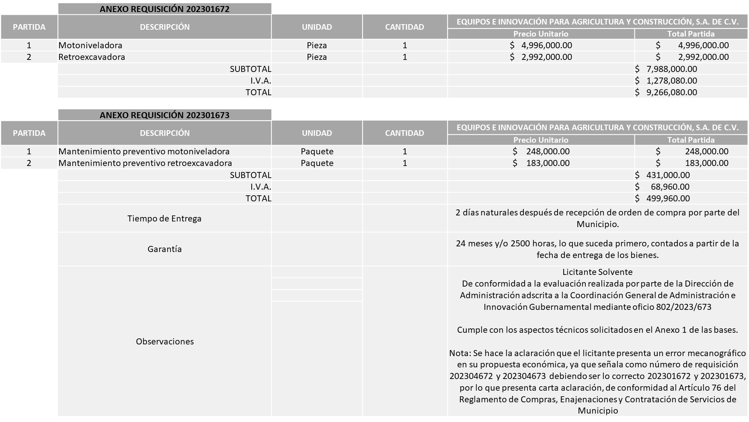
Responsable de la evaluación de las proposiciones:

Nombre | Cargo
Dialhery Díaz González | Directora de Administración
Edmundo Antonio Amutio Villa | Coordinador General de Administración e Innovación Gubernamental

Mediante oficio de análisis técnico número 802/2023/701

Nota: De conformidad a la evaluación mediante oficio 802/2023/701 emitido por parte de la Dirección de Administración adscrita a la Coordinación General de Administración e Innovación Gubernamental, mismo que refiere de las 02 propuestas presentadas, 01 cumple con los requerimientos técnicos, económicos, así como los puntos adicionales solicitados en las bases de licitación, por lo que se sugiere dictaminar el fallo al único licitante solvente.

A su vez hace mención que la propuesta económica del licitante en la Requisición 202301672 supera la media del estudio de Mercado un 7% esto sin exceder el 10% por lo que el Área Requirente se compromete a realizar las gestiones correspondientes para contar con el recurso necesario al momento de realizar la Orden de Compra.

En virtud de lo anterior y de acuerdo a los criterios establecidos en bases, al ofertar en mejores condiciones se pone a consideración por parte del área requirente la adjudicación a favor de:

REQUISICIÓN 202301672

EQUIPOS E INNOVACIÓN PARA AGRICULTURA Y CONSTRUCCIÓN, S.A. DE C.V., POR UN MONTO TOTAL DE $18’532,160.00

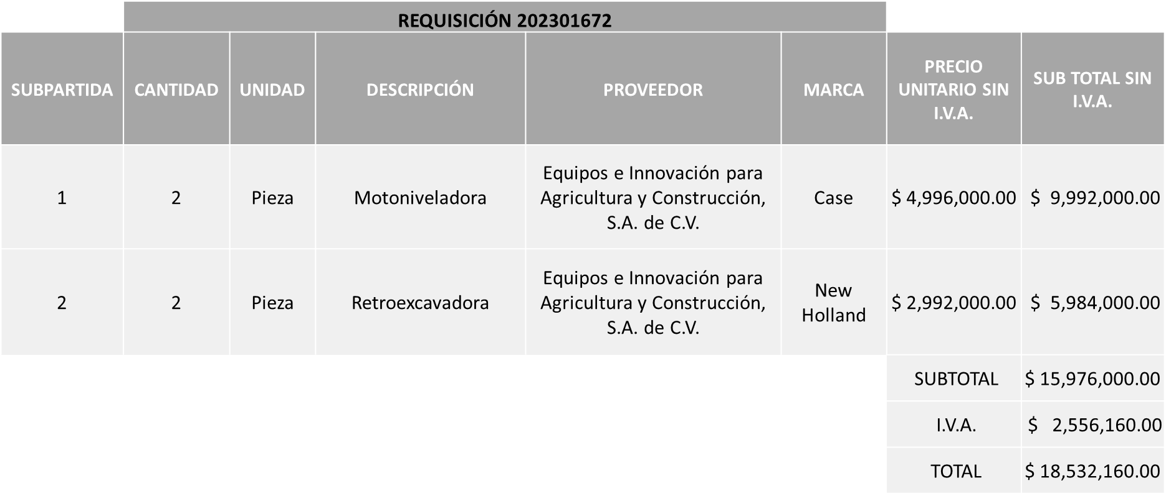

REQUISICIÓN 202301673
EQUIPOS E INNOVACIÓN PARA AGRICULTURA Y CONSTRUCCIÓN, S.A. DE C.V., POR UN MONTO TOTAL DE $999,920.00

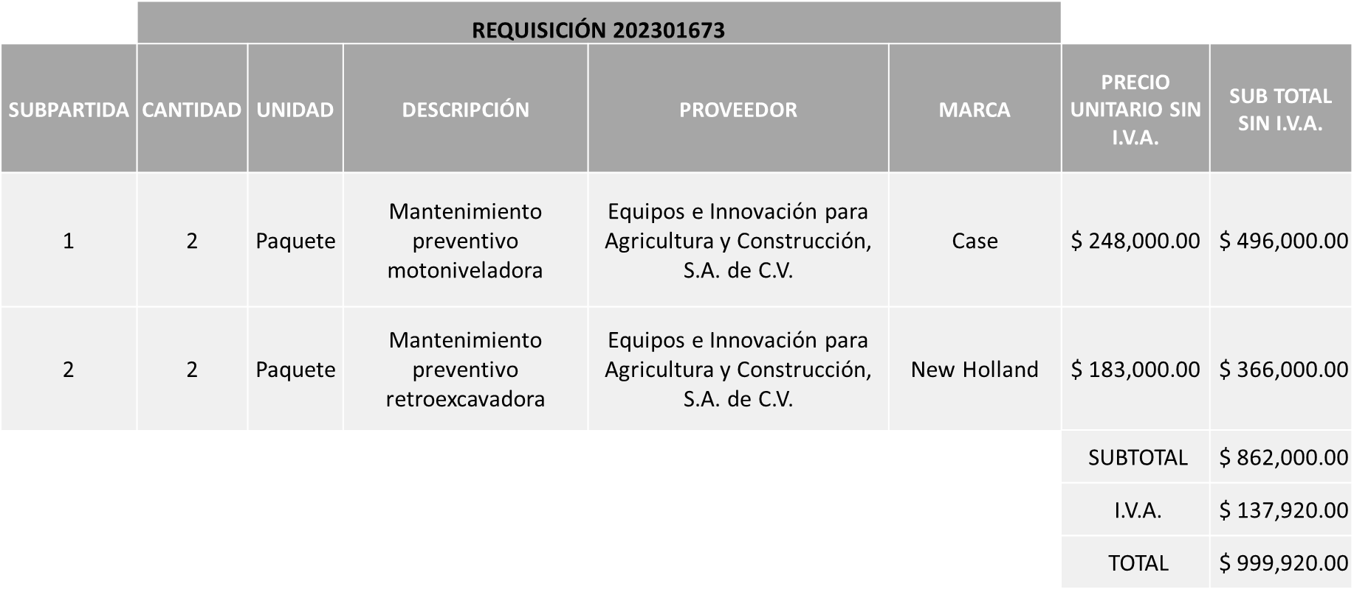

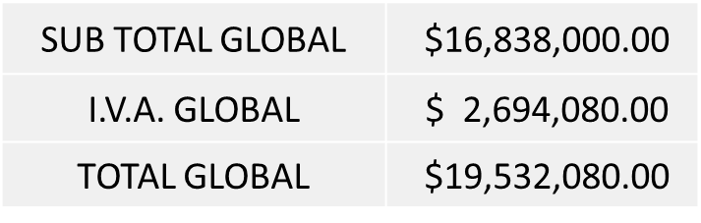

La convocante tendrá 10 días hábiles para emitir la orden de compra / pedido posterior a la emisión del fallo.

El proveedor adjudicado tendrá 5 días hábiles después de la notificación vía correo electrónico por parte de la convocante (por el personal autorizado para este fin) para la recepción firma y entrega de la orden de compra/pedido, previa entrega de garantía correspondiente.

Si el interesado no firma el contrato por causas imputables al mismo, la convocante podrá sin necesidad de un nuevo procedimiento, adjudicar el contrato al licitante que haya obtenido el segundo lugar, siempre que la diferencia en precio con respecto a la proposición inicialmente adjudicada no sea superior a un margen del diez por ciento.

El contrato deberá ser firmado por el representante legal que figure en el acta constitutiva de la empresa o en su defecto cualquier persona que cuente con poder notarial correspondiente.

El área requirente será la responsable de elaborar los trámites administrativos correspondientes para solicitar la elaboración del contrato así como el seguimiento del trámite de pago correspondiente.

Todo esto con fundamento en lo dispuesto por los artículos 107, 108, 113, 119 y demás relativos del Reglamento de Compras, Enajenaciones y Contratación de Servicios del Municipio de Zapopan, Jalisco.

Edmundo Antonio Amutio Villa, representante suplente del Presidente del Comité de Adquisiciones, comenta de conformidad con el artículo 24, fracción VII del Reglamento de Compras, Enajenaciones y Contratación de Servicios del Municipio de Zapopan, Jalisco, se somete a su resolución para su aprobación de fallo por parte de los integrantes del Comité de Adquisiciones a favor del proveedor, proveedor EQUIPOS E INNOVACIÓN PARA AGRICULTURA Y CONSTRUCCIÓN, S.A. DE C.V, los que estén por la afirmativa, sírvanse manifestarlo levantando su mano.

Aprobado por Unanimidad de votos por parte de los integrantes del Comité presentes

Número de Cuadro: 03.27.2023
Licitación Pública Nacional con Participación del Comité: 202301681 y 202301682
Área Requirente: Dirección de Administración adscrita a la Coordinación General de Administración e Innovación Gubernamental
Objeto de licitación: Compra de vehículos utilitarios y sus servicios de mantenimientos preventivos

Se pone a la vista el expediente de donde se desprende lo siguiente:

Proveedores que cotizan:
- Vamsa Las Fuentes, S.A. de C.V.
- Grupo Motormexa Guadalajara, S.A. de C.V.
- SyC Motors, S.A. de C.V.
- SyC Centro, S.A. de C.V.
- Industrias Vinfa, S.A. de C.V.
- Plasencia Motors de Guadalajara, S.A. de C.V.
- Autos Coreanos de Guadalajara, S.A. de C.V.
Los licitantes cuyas proposiciones fueron desechadas:

Licitante | Motivo
Grupo Motormexa Guadalajara, S.A. de C.V. | Licitante No Solvente  De conformidad a la evaluación realizada por parte de la Dirección de Administración adscrita a la Coordinación General de Administración e Innovación Gubernamental mediante oficio No. 802/2023/706  Anexo 1. Punto 7. REPUVE y placas de circulación.  Dentro de los documentos presentados por el proveedor, no se encontró documento alguno con esta manifestación.
Plasencia Motors de Guadalajara, S.A. de C.V. | Licitante No Solvente  Posterior al acto de presentación y apertura de proposiciones se detectó, que:  Presenta Declaración de Aportación 5 al Millar (Anexo 8) con una redacción que no pertenece al recurso de origen de la presente Licitación, de conformidad a lo establecido en las presentes bases en la página 38.
Autos Coreanos de Guadalajara, S.A. de C.V. | Licitante No Solvente  Posterior al acto de presentación y apertura de proposiciones se detectó, que:  Presenta Declaración de Aportación 5 al Millar (Anexo 8) con una redacción que no pertenece al recurso de origen de la presente Licitación, de conformidad a lo establecido en las presentes bases en la página 38.

Los licitantes cuyas proposiciones resultaron solventes son los que se muestran en el siguiente cuadro:

VAMSA LAS FUENTES, S.A. DE C.V., SYC MOTORS, S.A. DE C.V., SYC CENTRO, S.A. DE C.V. E INDUSTRIAS VINFA, S.A. DE C.V.

Se anexa tabla de Excel

Responsable de la evaluación de las proposiciones:

Nombre | Cargo
Dialhery Díaz González | Directora de Administración
Edmundo Antonio Amutio Villa | Coordinador General de Administración e Innovación Gubernamental

Mediante oficio de análisis técnico número 802/2023/706

Nota: De conformidad a la evaluación mediante oficio No. 802/2023/706 emitido por parte de la Dirección de Administración adscrita a la Coordinación General de Administración e Innovación Gubernamental, mismo que refiere de las 07 propuestas presentadas, 04 cumplen con los requerimientos técnicos, económicos, así como el cumplimiento de los documentos adicionales solicitados en las bases de licitación, por lo que se sugiere dictaminar el fallo a favor de los licitantes que cumplieron con lo requerido en las partidas asignadas en la tabla antes mencionada, es decir:

Partida 3: Vamsa las Fuentes, S.A. de C.V. (10 Vehículos)
Partida 3: SyC Centro, S.A. de C.V. (10 Vehículos Modelo 2023 y 10 Vehículos Modelo 2024)
Partida 4: SyC Motors, S.A. de C.V. (3 Vehículos)
Partida 4: Vamsa las Fuentes, S.A. de C.V. (8 Vehículos)
Partida 6: Industrias Vinfa, S.A. de C.V. (2 Vehículos)
Partida 7: SyC Motors, S.A. de C.V. (1 Vehículo)
Partida 8: Vamsa las Fuentes, S.A. de C.V. (8 Vehículos)
Partida 9: SyC Motors, S.A. de C.V. (1 Vehículo)

Es importante mencionar que Vamsa Las Fuentes, S.A. de C.V. es el único licitante que presenta cotización para la partida 08 misma que cumple con las especificaciones solicitadas y ante la necesidad que existe de adquirir dicho bien se solicita autorización para que se lleve a cabo la adjudicación de esta partida al proveedor antes mencionado, de conformidad al Artículo 24 Fracción XXII del Reglamento de Compras Enajenaciones y Contratación de Servicios del Municipio de Zapopan Jalisco.

Además de conformidad al oficio 2820/COORD-263/2023 de la Coordinación Municipal de Protección Civil y Bomberos, las unidades necesarias para el ejercicio de sus funciones corresponden a ambulancia para urgencias básicas, por tal motivo se solicitó la autorización para desistir de la partida 5.

Cabe aclarar que lo correspondiente a las partidas 1 y 2 ninguno de los licitantes cumplió con las especificaciones técnicas ya que no fueron presentadas con la totalidad de los requisitos indicados en las bases de la presente licitación, por lo que conforme al Artículo 71 de la Ley de Compras Gubernamentales, Enajenaciones y Contratación de Servicios del Estado de Jalisco y sus Municipios, y en términos del Artículo 87 del Reglamento de Compras, Enajenaciones y Contratación de Servicios del Municipio de Zapopan, Jalisco, se procede a declarar desiertas solicitándose la autorización para la CANCELACIÓN de dichas partidas, ya que por motivo del cierre del año fiscal ya no es posible contar con tiempo suficiente para llevar a cabo los movimientos administrativos que el propio proceso conlleva.

En virtud de lo anterior y de acuerdo a los criterios establecidos en bases, al ofertar en mejores condiciones se pone a consideración por parte del área requirente la adjudicación a favor de:

EN LA REQUISICIÓN 202301681

VAMSA LAS FUENTES, S.A. DE C.V., POR UN MONTO TOTAL DE $10’639,400.01

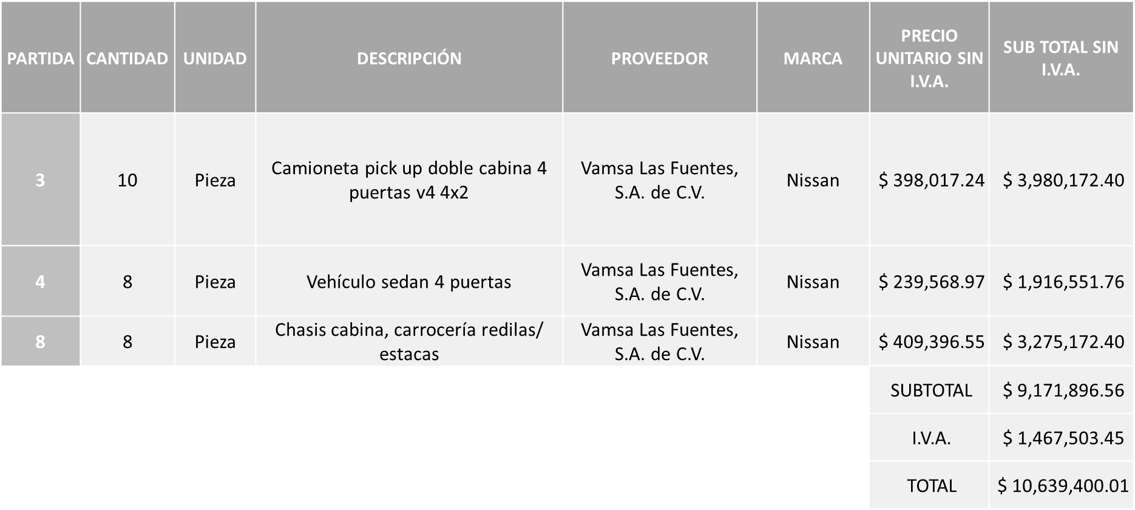

SYC CENTRO, S.A. DE C.V., POR UN MONTO TOTAL DE $9’928,469.93

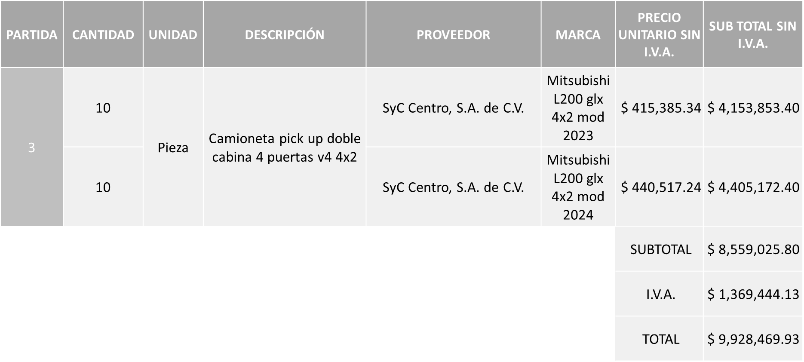

SYC MOTORS, S.A. DE C.V., POR UN MONTO TOTAL DE $2’093,151.97

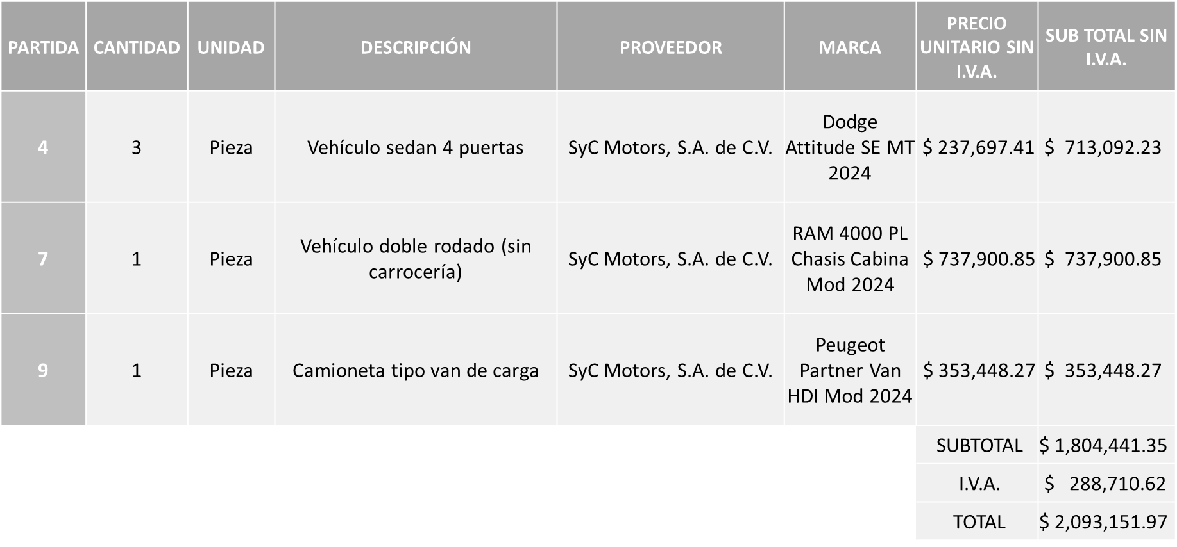

INDUSTRIAS VINFA, S.A. DE C.V., POR UN MONTO TOTAL DE $4’022,880.00

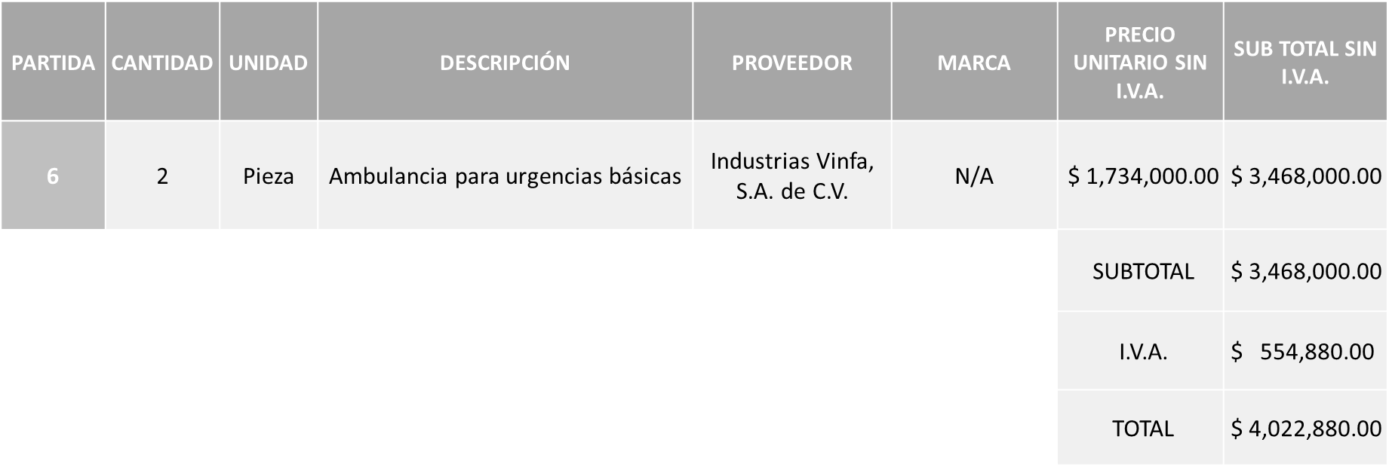

EN LA REQUISICIÓN 202301682

VAMSA LAS FUENTES, S.A. DE C.V., POR UN MONTO MÍNIMO DE $270,830.35 Y UN MONTO MÁXIMO DE $677,075.88

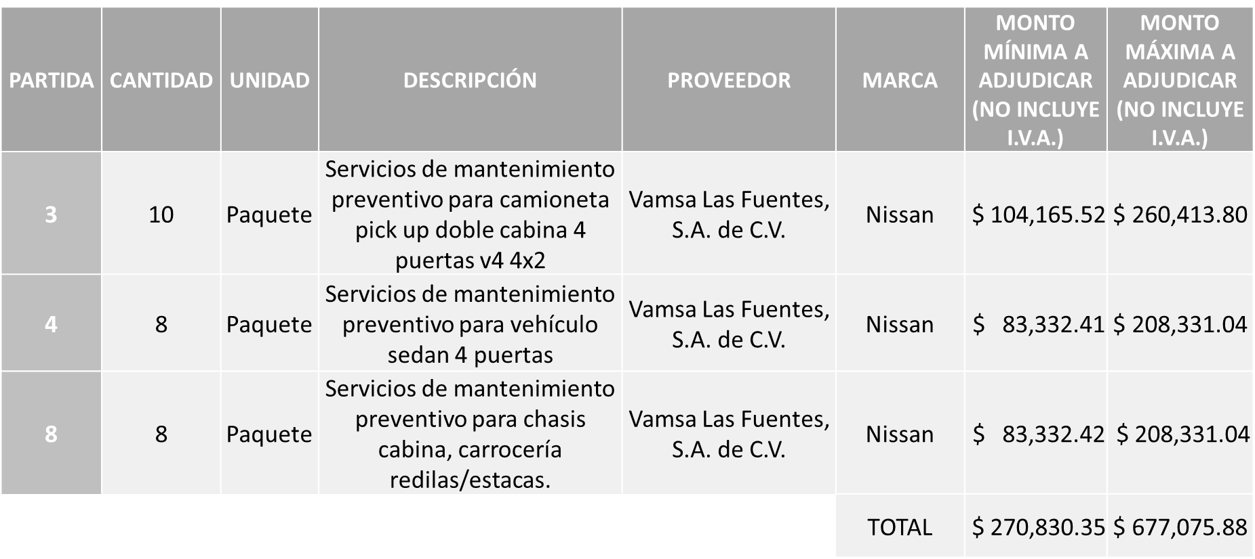

SYC CENTRO, S.A. DE C.V., POR UN MONTO MÍNIMO DE $354,960.00 Y UN MONTO MÁXIMO DE $887,400.00

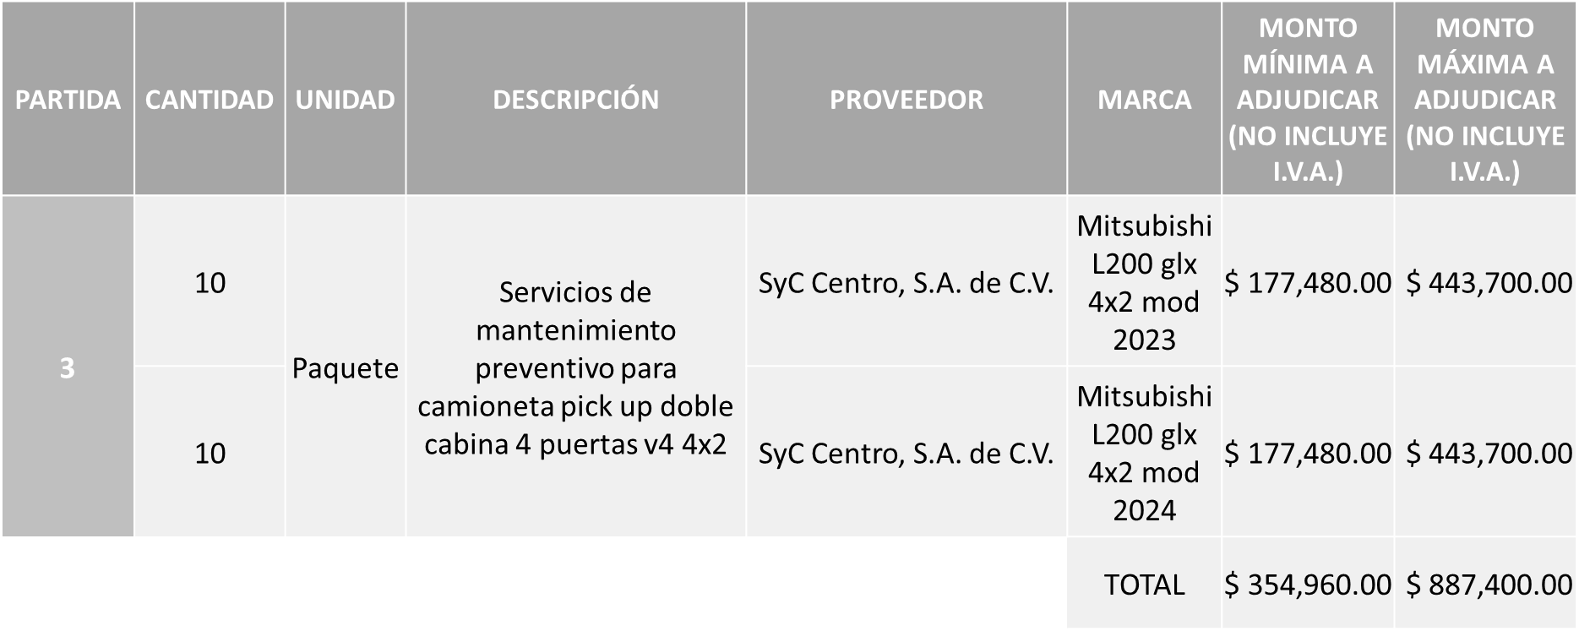

SYC MOTORS, S.A. DE C.V., POR UN MONTO MINIMO DE $66,611.64 Y UN MONTO MÁXIMO DE $166,529.11

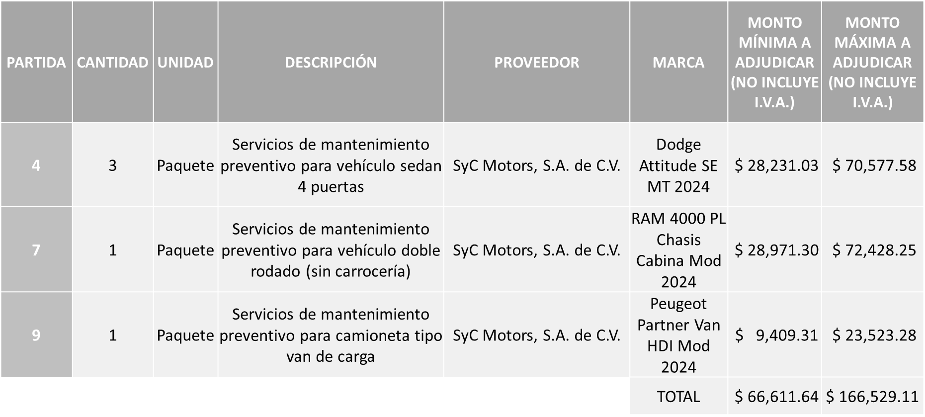

INDUSTRIAS VINFA, S.A. DE C.V., POR UN MONTO MÍNIMO DE $67,072.43 Y UN MONTO MÁXIMO DE $167,681.08

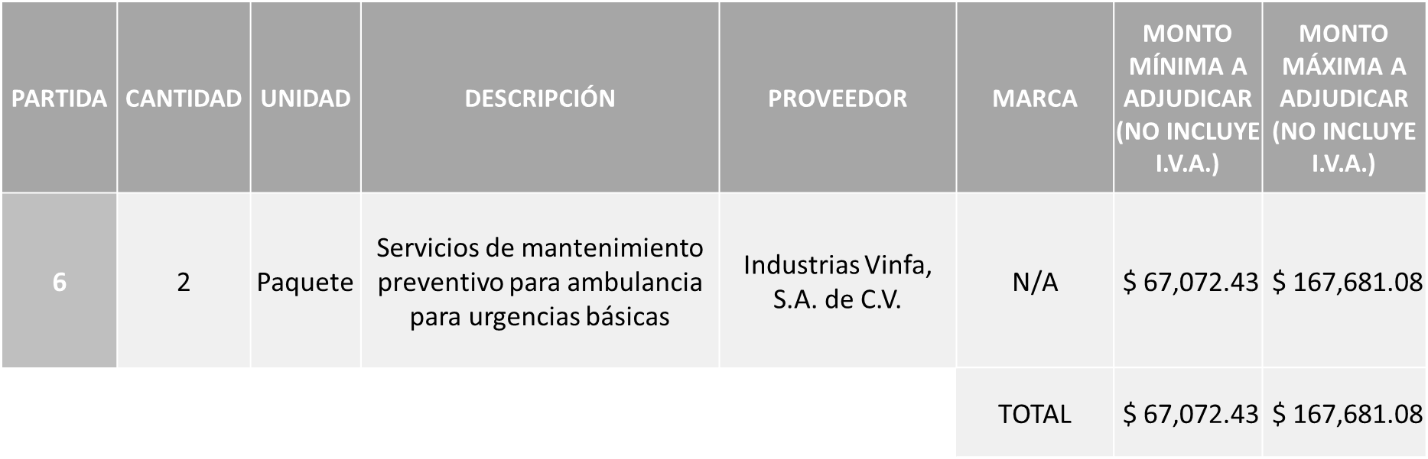

DANDO UN MONTO TOTAL GLOBAL DE $28’582,587.97

La convocante tendrá 10 días hábiles para emitir la orden de compra / pedido posterior a la emisión del fallo.

El proveedor adjudicado tendrá 5 días hábiles después de la notificación vía correo electrónico por parte de la convocante (por el personal autorizado para este fin) para la recepción firma y entrega de la orden de compra/pedido, previa entrega de garantía correspondiente.

Si el interesado no firma el contrato por causas imputables al mismo, la convocante podrá sin necesidad de un nuevo procedimiento, adjudicar el contrato al licitante que haya obtenido el segundo lugar, siempre que la diferencia en precio con respecto a la proposición inicialmente adjudicada no sea superior a un margen del diez por ciento.

El contrato deberá ser firmado por el representante legal que figure en el acta constitutiva de la empresa o en su defecto cualquier persona que cuente con poder notarial correspondiente.

El área requirente será la responsable de elaborar los trámites administrativos correspondientes para solicitar la elaboración del contrato así como el seguimiento del trámite de pago correspondiente.

Todo esto con fundamento en lo dispuesto por los artículos 107, 108, 113, 119 y demás relativos del Reglamento de Compras, Enajenaciones y Contratación de Servicios del Municipio de Zapopan, Jalisco.

Edmundo Antonio Amutio Villa, representante suplente del Presidente del Comité de Adquisiciones, comenta de conformidad con el artículo 24, fracción VII del Reglamento de Compras, Enajenaciones y Contratación de Servicios del Municipio de Zapopan, Jalisco, se somete a su resolución para su aprobación de fallo por parte de los integrantes del Comité de Adquisiciones a favor del proveedor, proveedor VAMSA LAS FUENTES, S.A. DE C.V. partidas 3, 4 y 8, SYC MOTORS, S.A. DE C.V. partidas 4, 7 y 9, SYC CENTRO, S.A. DE C.V., partida 3, e INDUSTRIAS VINFA, S.A. DE C.V. partida 6, en ambas requisiciones, y en lo correspondiente a las partidas 1 y 2 se solicita su autorización para su cancelación, los que estén por la afirmativa, sírvanse manifestarlo levantando su mano.

Aprobado por Unanimidad de votos por parte de los integrantes del Comité presentes

Número de Cuadro: 04.27.2023
Licitación Pública Local con Participación del Comité: 202301664
Área Requirente: Dirección de Desarrollo Agropecuario adscrita a la Coordinación General de Desarrollo Económico y Combate a la Desigualdad
Objeto de licitación: Tractores agrícolas

Se pone a la vista el expediente de donde se desprende lo siguiente:

Proveedores que cotizan:

- Alteños, S.A. de C.V.
- Tractosol, S.A. de C.V.
- Maquinaria y Equipos de Tepatitlán, S. de R.L. de C.V.
- Fortex Maquinaria y Equipos, S.A. de C.V.
- Agtrac, S.A.P.I. de C.V.

Los licitantes cuyas proposiciones fueron desechadas:

Licitante | Motivo
Alteños, S.A. de C.V. | Licitante No Solvente  Presenta Carta de Proposición (Anexo 2) de manera incompleta toda vez que no especifica nombre de socios y accionistas, o en su defecto no contar con ellos.  Presenta Anexo 4 (Acreditación Legal), de manera incompleta toda vez que los licitantes no inscritos como Proveedor Municipal, deberán acreditar su existencia legal y personalidad jurídica para efectos de la suscripción de las proposiciones, mediante el anexo 4 y en caso de personas moral deberán presentar copia de acta constitutiva, copia de poder notarial y copia de Identificación Oficial, tal como se indica en la página 6, puntos 15 y 16.  No presenta Documento de cumplimiento de obligaciones fiscales, Art 32-D con opinión Positiva del Código Fiscal de la Federación.  No Presenta la Constancia de Situación Fiscal.  Presenta el anexo 8 Formato de Declaración de Aportación 5 al Millar con una redacción que no corresponde a la especificada en las bases.  No presenta Comprobante Fiscal Digital por Internet (CFDI) del pago del Impuesto sobre nómina.  No presenta opinión del cumplimiento de sus obligaciones en materia de seguridad social (IMSS)  No presenta Constancia de situación fiscal sin adeudos en materia de aportaciones patronales y enteros de descuentos vigentes, emitida por el Instituto del Fondo Nacional de Vivienda para los Trabajadores (INFONAVIT)  La propuesta no se encuentra firmada en su totalidad por el Representante Legal Facultado motivo de desechamiento conforme a lo establecido en Bases página 6, numeral 5.
Tractosol, S.A. de C.V. | Licitante No Solvente,  Presenta Carta de Proposición (Anexo 2) de manera incompleta toda vez que no especifica nombre de socios y accionistas, o en su defecto no contar con ellos.  Presenta Anexo 4 (Acreditación Legal), de manera incompleta toda vez que los licitantes no inscritos como Proveedor Municipal, deberán acreditar su existencia legal y personalidad jurídica para efectos de la suscripción de las proposiciones, mediante el anexo 4 y en caso de personas moral deberán presentar copia de acta constitutiva, copia de poder notarial y copia de Identificación Oficial, tal cómo se indica en la página 6, puntos 15 Y 16.  No presenta Documento de cumplimiento de obligaciones fiscales, Art 32-D con opinión Positiva del Código Fiscal de la Federación.  No Presenta la Constancia de Situación Fiscal.  Presenta el anexo 8 Formato de Declaración de Aportación 5 al Millar con una redacción que no corresponde a la especificada en las bases.  No presenta Comprobante Fiscal Digital por Internet (CFDI) del pago del Impuesto sobre nómina.  No presenta opinión del cumplimiento de sus obligaciones en materia de seguridad social (IMSS).  No presenta Constancia de situación fiscal sin adeudos en materia de aportaciones patronales y enteros de descuentos vigentes, emitida por el Instituto del Fondo Nacional de Vivienda para los Trabajadores (INFONAVIT).  La propuesta no se encuentra firmada en su totalidad por el Representante Legal Facultado motivo de desechamiento conforme a lo establecido en Bases página 6, numeral 5.  Su propuesta se encuentra por encima del 10% de la media del estudio de mercado de conformidad al Artículo 71 de la Ley de Compras Gubernamentales, Enajenaciones y Contratación de Servicios del Estado de Jalisco y sus Municipios.
Maquinaria y Equipos de Tepatitlán, S. de R.L. de C.V. | Licitante No Solvente  La propuesta no se encuentra firmada en su totalidad por el Representante Legal Facultado motivo de desechamiento conforme a lo establecido en Bases página 6, numeral 5.
Fortex Maquinaria y Equipos, S.A. de C.V. | Licitante No Solvente  Presenta Carta de Intención en Participar dirigida a la Dirección de Adquisiciones, sin embargo, en bases se indica que la carta será dirigida al Comité de Adquisiciones del Municipio de Zapopan, pagina 2, apartado, Etapas del proceso; carta de intención en participar.
Agtrac, S.A.P.I. de C.V. | Licitante No Solvente  La propuesta se encuentra por encima del techo presupuestal asignado para esta licitación, aunado a que por motivo del cierre de año fiscal ya no se cuenta con tiempo para los trámites administrativos que conlleva.

Ningún licitante resultó solvente

Nota: Posterior al acto de presentación y apertura de proposiciones realizada el día 06 de diciembre del 2023 se detectó que de las 05 propuestas presentadas, ninguno de los licitantes cumplió con las especificaciones técnicas ya que no fueron presentadas con la totalidad de los requisitos indicados en las bases de la presente licitación, por lo que conforme al Artículo 71 de la Ley de Compras Gubernamentales, Enajenaciones y Contratación de Servicios del Estado de Jalisco y sus Municipios, y en términos del Artículo 87 del Reglamento de Compras, Enajenaciones y Contratación de Servicios del Municipio de Zapopan, se procede a declarar desierta solicitándose la autorización para la CANCELACIÓN de la presente licitación ya que por motivo del cierre de año fiscal ya no es posible contar con tiempo suficiente para llevar a cabo los movimientos administrativos que el propio proceso conlleva.

Edmundo Antonio Amutio Villa, representante suplente del Presidente del Comité de Adquisiciones, comenta de conformidad con el artículo 24, fracción VII del Reglamento de Compras, Enajenaciones y Contratación de Servicios del Municipio de Zapopan, Jalisco, se somete a su consideración se proceda a declararse desierta y se solicita su cancelación, los que estén por la afirmativa, sírvanse manifestarlo levantando su mano.

Aprobado por Unanimidad de votos por parte de los integrantes del Comité presentes

Número de Cuadro: 05.27.2023
Licitación Pública Nacional con Participación del Comité: 202301675 y 202301676 Ronda 2
Área Requirente: Dirección de Administración adscrita a la Coordinación General de Administración e Innovación Gubernamental
Objeto de licitación: Compra de hidrolavadora y remolque para ensamblado

Se pone a la vista el expediente de donde se desprende lo siguiente:

Proveedores que cotizan:

- Aseca, S.A. de C.V.
- Drenax, S.A. de C.V.

Los licitantes cuyas proposiciones fueron desechadas:

Licitante | Motivo
Drenax, S.A. de C.V. | Licitante No Solvente  Presenta Anexo 4 (Acreditación Legal), de manera incompleta toda vez que los licitantes no inscritos como Proveedor Municipal, deberán acreditar su existencia legal y personalidad jurídica para efectos de la suscripción de las proposiciones, mediante el anexo 4 y en caso de personas moral deberán presentar copia de acta constitutiva, copia de poder notarial y copia de Identificación Oficial, tal como se indica en la página 6, puntos 15 y 17

Los licitantes cuyas proposiciones resultaron solventes son los que se muestran en el siguiente cuadro:

ASECA, S.A. DE C.V.

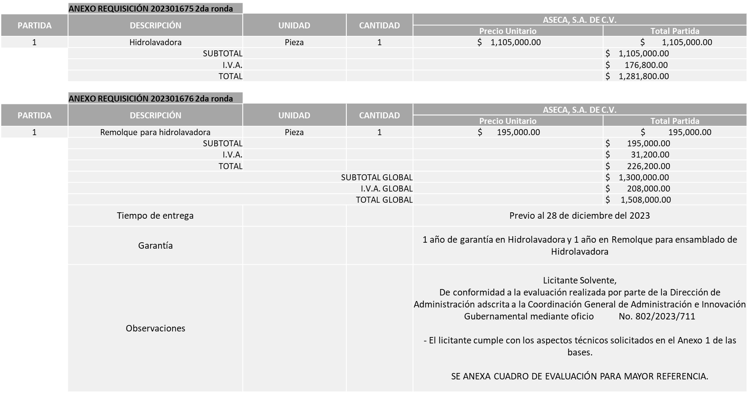

Responsable de la evaluación de las proposiciones:

Nombre | Cargo
Dialhery Díaz González | Directora de Administración
Edmundo Antonio Amutio Villa | Coordinador General de Administración e Innovación Gubernamental

Mediante oficio de análisis técnico número 802/2023/711

Nota: De conformidad a la evaluación mediante oficio 802/2023/711 emitido por parte de la Dirección de Administración adscrita a la Coordinación General de Administración e Innovación Gubernamental, mismo que refiere de las 02 propuestas presentadas, 01 cumple con los requerimientos técnicos, económicos, así como el cumplimiento de los puntos adicionales solicitados en las bases de licitación, por lo que se sugiere dictaminar el fallo a favor del único licitante solvente.

En virtud de lo anterior y de acuerdo a los criterios establecidos en bases, al ofertar en mejores condiciones se pone a consideración por parte del área requirente la adjudicación a favor de:

REQUISICIÓN 202301675 Ronda 2
ASECA, S.A. DE C.V., POR UN MONTO TOTAL DE $1’281,800.00

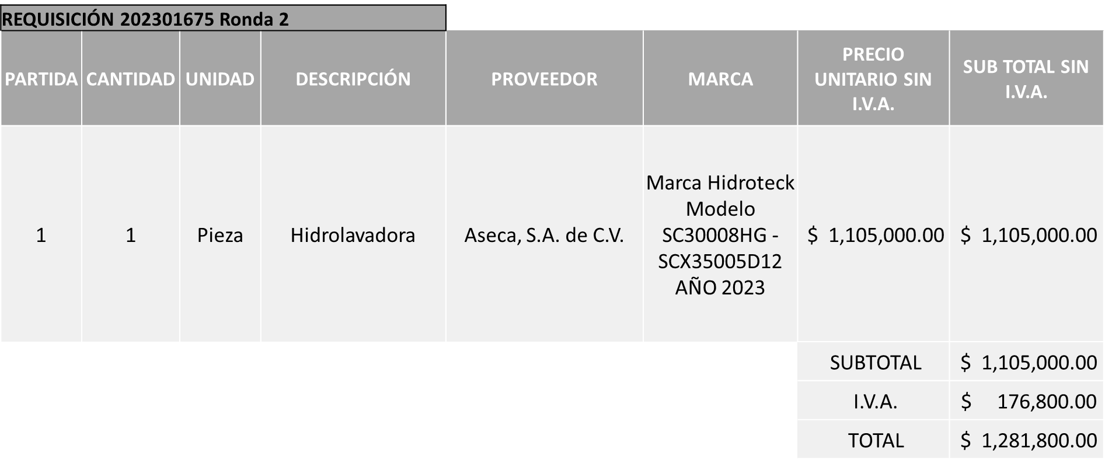

REQUISICIÓN 202301676 Ronda 2
ASECA, S.A. DE C.V., POR UN MONTO TOTAL DE $226,200.00

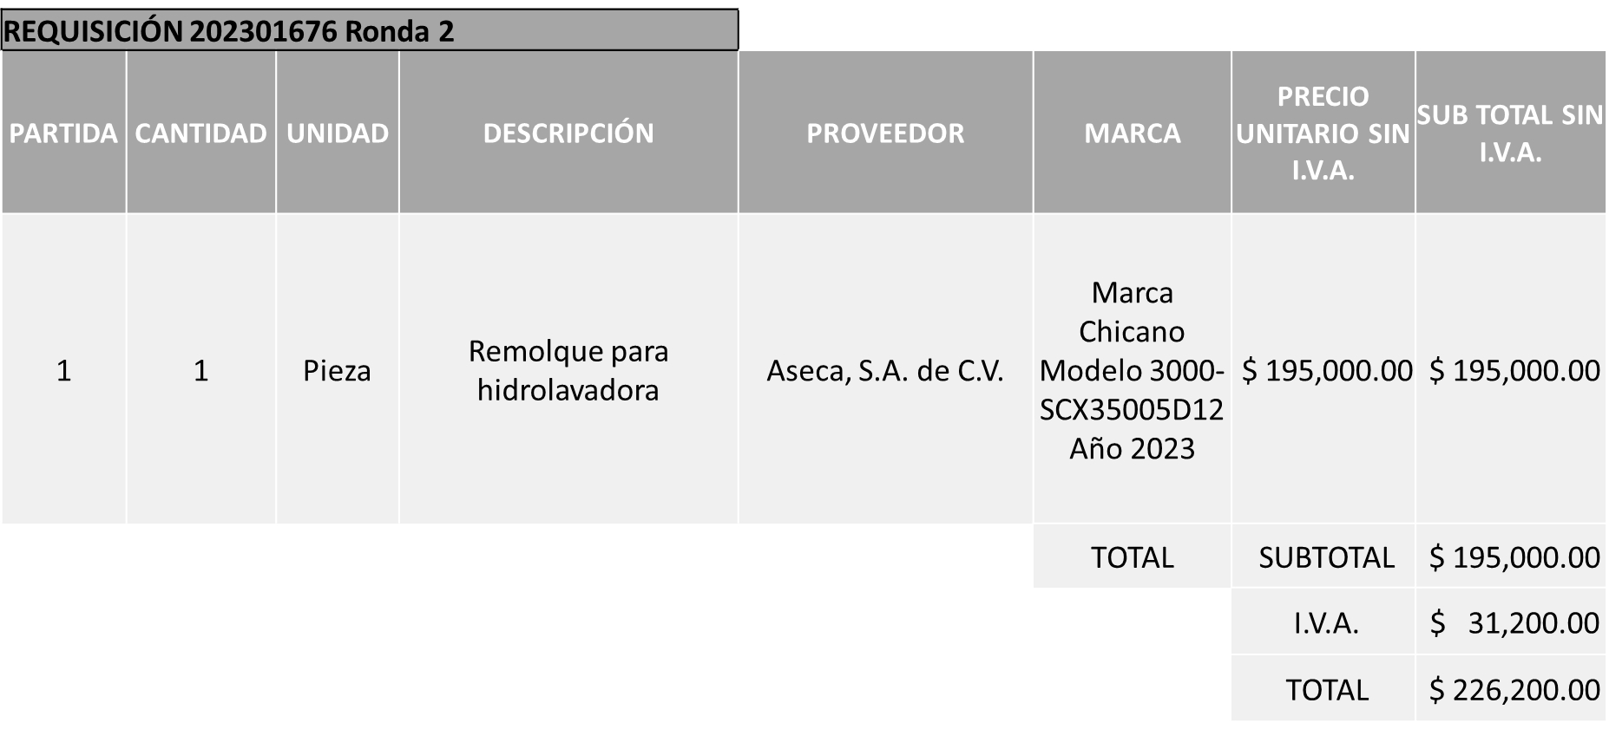

DANDO UN MONTO TOTAL GLOBAL DE $1’508,000.00

La convocante tendrá 10 días hábiles para emitir la orden de compra / pedido posterior a la emisión del fallo.

El proveedor adjudicado tendrá 5 días hábiles después de la notificación vía correo electrónico por parte de la convocante (por el personal autorizado para este fin) para la recepción firma y entrega de la orden de compra/pedido, previa entrega de garantía correspondiente.

Si el interesado no firma el contrato por causas imputables al mismo, la convocante podrá sin necesidad de un nuevo procedimiento, adjudicar el contrato al licitante que haya obtenido el segundo lugar, siempre que la diferencia en precio con respecto a la proposición inicialmente adjudicada no sea superior a un margen del diez por ciento.

El contrato deberá ser firmado por el representante legal que figure en el acta constitutiva de la empresa o en su defecto cualquier persona que cuente con poder notarial correspondiente.

El área requirente será la responsable de elaborar los trámites administrativos correspondientes para solicitar la elaboración del contrato así como el seguimiento del trámite de pago correspondiente.

Todo esto con fundamento en lo dispuesto por los artículos 107, 108, 113, 119 y demás relativos del Reglamento de Compras, Enajenaciones y Contratación de Servicios del Municipio de Zapopan, Jalisco.

Edmundo Antonio Amutio Villa, representante suplente del Presidente del Comité de Adquisiciones, comenta de conformidad con el artículo 24, fracción VII del Reglamento de Compras, Enajenaciones y Contratación de Servicios del Municipio de Zapopan, Jalisco, se somete a su resolución para su aprobación de fallo por parte de los integrantes del Comité de Adquisiciones a favor del proveedor, proveedor ASECA, S.A. DE C.V. en ambas requisiciones, los que estén por la afirmativa, sírvanse manifestarlo levantando su mano.

Aprobado por Unanimidad de votos por parte de los integrantes del Comité presentes

Luz Elena Rosete Cortes, Secretario Técnico del Comité de Adquisiciones, da cuenta de que se integra al desahogo de la presente sesión Bricio Baldemar Rivera Orozco Representante Suplente Consejo de Cámaras Industriales de Jalisco.

Número de Cuadro: 06.27.2023
Licitación Pública Nacional con Participación del Comité: 202301654
Área Requirente: Dirección de Aseo Público adscrita a la Coordinación General de Servicios Municipales
Objeto de licitación: Contenedores de desechos para la recolección de residuos sólidos urbanos
Se pone a la vista el expediente de donde se desprende lo siguiente:

Proveedores que cotizan:
- Grupo Industrial Magaña, S.A. de C.V.
Nota: Posterior al acto de presentación y apertura de proposiciones realizada el día 11 de Diciembre del 2023 se detectó que solo se presentó una propuesta, por lo que conforme al Artículo 71 de la Ley de Compras Gubernamentales, Enajenaciones y Contratación de Servicios del Estado de Jalisco y sus Municipios, y en términos del Artículo 87 del Reglamento de Compras, Enajenaciones y Contratación de Servicios del Municipio de Zapopan, se procede a declarar desierta por lo que se solicita la cancelación de la licitación de conformidad al oficio 1665/2023/6017 emitido por el área requirente.

Edmundo Antonio Amutio Villa, representante suplente del Presidente del Comité de Adquisiciones, comenta de conformidad con el artículo 24, fracción VII del Reglamento de Compras, Enajenaciones y Contratación de Servicios del Municipio de Zapopan, Jalisco, se somete a su consideración se proceda a declararse desierta y se solicita su cancelación, los que estén por la afirmativa, sírvanse manifestarlo levantando su mano.

Aprobado por Unanimidad de votos por parte de los integrantes del Comité presentes

Número de Cuadro: 07.27.2023
Licitación Pública Local con Participación del Comité: 202301662, 202301663 y 202301665
Área Requirente: Dirección de Programas Sociales Municipales adscrita a la Coordinación General de Desarrollo Económico y Combate a la Desigualdad
Objeto de licitación: Servicio de embalaje de paquetes escolares, servicio de fletes y maniobras, y adquisición de pants escolares para el programa “Zapopan Presente”

Se pone a la vista el expediente de donde se desprende lo siguiente:

Proveedores que cotizan:
- Mármaga Clothing Group, S.A. de C.V.
- Makara, S.A. de C.V.
- Promo Pape de Occidente S.A. de C.V.
Los licitantes cuyas proposiciones fueron desechadas:

Licitante | Motivo
Mármaga Clothing Group, S.A. de C.V.  De acuerdo al registro al momento de entregar la muestra le corresponde el número 2 | Licitante No Solvente  No presenta algún documento donde acredite alguna opción de bodega para arrendarse, como parte del ¨Servicio integral de ensamble¨ con las características necesarias, de acuerdo a lo solicitado en las bases en la página 42 numeral 1 Arrendamiento de bodega o nave industrial.
Makara, S.A. de C.V.  De acuerdo al registro al momento de entregar la muestra le corresponde el número 3 | Licitante No Solvente  La bodega que presenta como opción el licitante se encuentra ubicada en San Pedro Tlaquepaque Jalisco, debiendo estar ubicada en Zapopan, de acuerdo a lo solicitado en las bases en la página 42 numeral 1 punto 2  Nota: Cabe señalar que el licitante presenta un error de captura en su propuesta económica, invertido los números de las requisiciones 202301662 y 202301663 respectivamente.
Promo Pape de Occidente S.A. de C.V.  De acuerdo al registro al momento de entregar la muestra le corresponde el número 1 | Licitante No Solvente  Presenta Anexo 8 como "Carta de retención cinco al millar" mismo que pertenece a la redacción del formato anterior, este debe ser conforme a las bases página 5 numeral 9.

Ningún licitante resultó solvente

Nota: Posterior al acto de presentación y apertura de proposiciones realizada el día 11 de Diciembre del 2023 se detectó que de las 03 propuestas presentadas, ninguno de los licitantes cumplió con las especificaciones técnicas ya que no fueron presentadas con la totalidad de los requisitos indicados en las bases de la presente licitación, por lo que conforme al Artículo 71 de la Ley de Compras Gubernamentales, Enajenaciones y Contratación de Servicios del Estado de Jalisco y sus Municipios, y en términos del Artículo 87 del Reglamento de Compras, Enajenaciones y Contratación de Servicios del Municipio de Zapopan, se procede a declarar desierta la presente licitación y a su vez la cancelación, lo anterior de conformidad al oficio 1200/2023/08556, suscrito por el área requirente, así mismo solicitar la autorización para la presentación en este momento de las nuevas requisiciones con nuevo estudio de mercado y con nuevas bases con recurso 2024, esto al prevalecer la necesidad de adquirir dichos bienes y estar en condiciones de convocar nuevamente a una licitación pública. La convocante tendrá 10 días hábiles para emitir la orden de compra / pedido posterior a la emisión del fallo.

Edmundo Antonio Amutio Villa, representante suplente del Presidente del Comité de Adquisiciones, comenta de conformidad con el artículo 24, fracción VII, XII y XXII del Reglamento de Compras, Enajenaciones y Contratación de Servicios del Municipio de Zapopan, Jalisco, se somete a su consideración se proceda a declarar desierta, la presente licitación y su vez la cancelación, así mismo proponer la autorización de las nuevas requisiciones con nuevo estudio de mercado y con nuevas bases, sírvanse manifestarlo levantando su mano.

Aprobado por Unanimidad de votos por parte de los integrantes del Comité presentes

Número de Cuadro: 08.27.2023
Licitación Pública Local con Participación del Comité: 202301685
Área Requirente: Dirección de Programas Sociales Municipales adscrita a la Coordinación General de Desarrollo Económico y Combate a la Desigualdad
Objeto de licitación: Compra de islas, juegos infantiles, mobiliario urbano y gimnasios al aire libre (ejercitadores) para llevar a cabo la rehabilitación de espacios dentro del programa “Zapopan mi colonia”

Se pone a la vista el expediente de donde se desprende lo siguiente:

Proveedores que cotizan:

- María Guadalupe Pizaña Robles
- Reddpark Mobiliario S. de R.L. de C.V.
Los licitantes cuyas proposiciones fueron desechadas:

Licitante | Motivo
María Guadalupe Pizaña Robles | Licitante No Solvente  Los documentos que contiene la propuesta en su mayoría no se encuentran dirigidos al Comité de Adquisiciones del Municipio de Zapopan, motivo de desechamiento conforme a lo establecido en Bases página 6 numeral 3.  Presenta su propuesta Económica global por encima del 10% de la media del estudio de mercado de conformidad al Artículo 71 de la Ley de Compras Gubernamentales, Enajenaciones y Contratación de Servicios del Estado de Jalisco y Sus Municipios.
Reddpark Mobiliario S. de R.L. de C.V. | Licitante No Solvente  Presenta Comprobante Fiscal Digital por Internet (CFDI) de manera extemporánea, toda vez que lo presenta de fecha 09/10/2023 y este se solicita con máximo 30 días de emisión anteriores a la fecha de registro de las propuestas técnicas y económicas, al 12/12/2023, de conformidad a lo solicitado en las bases página 5 numeral 10.

Ningún licitante resultó solvente

Nota: Posterior al acto de presentación y apertura de proposiciones realizada el día 12 de Diciembre del 2023 se detectó que de las 02 propuestas presentadas, ninguno de los licitantes cumplió con las especificaciones técnicas ya que no fueron presentadas con la totalidad de los requisitos indicados en las bases de la presente licitación, por lo que conforme al Artículo 71 de la Ley de Compras Gubernamentales, Enajenaciones y Contratación de Servicios del Estado de Jalisco y sus Municipios, y en términos del Artículo 87 del Reglamento de Compras, Enajenaciones y Contratación de Servicios del Municipio de Zapopan, se procede a declarar desierta por lo que se solicita la cancelación de la licitación de conformidad al oficio 1200/2023/0854 emitido por el área requirente.

Edmundo Antonio Amutio Villa, representante suplente del Presidente del Comité de Adquisiciones, comenta de conformidad con el artículo 24, fracción VII del Reglamento de Compras, Enajenaciones y Contratación de Servicios del Municipio de Zapopan, Jalisco, se somete a su consideración se proceda a declararse desierta y se solicita su cancelación, los que estén por la afirmativa, sírvanse manifestarlo levantando su mano.

Aprobado por Unanimidad de votos por parte de los integrantes del Comité presentes
Inciso 2 de la Agenda de Trabajo.

Ampliaciones de acuerdo al artículo 115, del Reglamento de Compras, Enajenaciones y Contratación de Servicios del Municipio de Zapopan Jalisco.

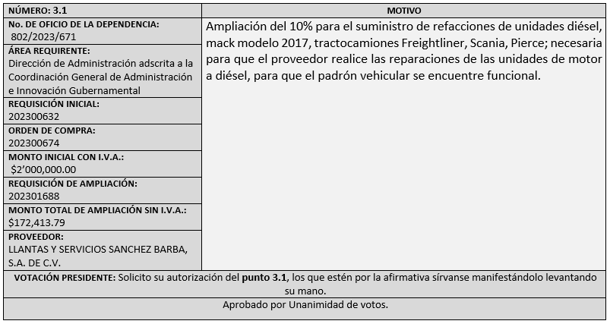

- Asuntos Varios.

NO HAY ASUNTOS QUE TRATAR

Edmundo Antonio Amutio Villa, representante del Presidente del Comité de Adquisiciones Municipales, comenta no habiendo más asuntos que tratar y visto lo anterior, se da por concluida la Vigésima Séptima Sesión Ordinaria siendo las 10:49 horas del día 14 de diciembre de 2023, levantándose la presente acta para constancia y validez de los acuerdos que en ella se tomaron, la cual suscriben los que en ella intervinieron y los que así quisieron hacerlo de conformidad al artículo 26 fracción VII del Reglamento de Compras, Enajenaciones y Contratación de Servicios del Municipio de Zapopan, Jalisco y de conformidad con los artículos 23, 24 y 31 de la Ley de Compras Gubernamentales, Enajenaciones y Contratación de Servicios del Estado de Jalisco y sus Municipios, las consultas, asesorías, análisis, opinión, orientación y resoluciones, que sean emitidas por este Comité, son tomadas exclusivamente con la información, documentación y el dictamen técnico y administrativo que lo sustenten o fundamenten y que son presentados por los servidores públicos a quienes corresponda, por el área requirente y el área convocante, siendo estos los responsables de la revisión, acciones, faltas u omisiones en la información que sea puesta a consideración de este Comité.

Integrantes Vocales con voz y voto

Edmundo Antonio Amutio Villa.
Presidente del Comité de Adquisiciones Municipales.
Suplente.

Dialhery Díaz González.
Dirección de Administración.
Titular.

Tania Álvarez Hernández.
Sindicatura.
Suplente.

Talina Robles Villaseñor.
Tesorería Municipal.
Suplente.

Belén Lizeth Muñoz Ruvalcaba.
Coordinación General de Desarrollo Económico y Combate a la Desigualdad.
Suplente.

Antonio Martín del Campo Sáenz
Dirección de Desarrollo Agropecuario.
Suplente.

Rogelio Alejandro Muñoz Prado.
Representante de la Cámara Nacional de Comercio, Servicios y Turismo de Guadalajara.
Titular.

Bricio Baldemar Rivera Orozco.
Consejo de Cámaras Industriales de Jalisco.
Suplente.

Integrantes Vocales Permanentes con voz

Juan Carlos Razo Martínez.
Contraloría Ciudadana.
Suplente.

Diego Armando Cárdenas Paredes.
Área Jurídica de la Dirección de Adquisiciones.
Titular.

Lourdes Georgina Chávez Ramírez.
Representante de la Fracción del Partido Futuro.
Suplente.

Luz Elena Rosete Cortés.
Secretario Técnico y Ejecutivo del Comité de Adquisiciones.
Titular.

